ПРЕСС-РЕЛИЗ
Мероприятия V Съезда Общероссийского Профсоюза жизнеобеспечения
16-19 мая, Москва
18 мая 2010 года в Москве пройдет V Съезд Общероссийского Профсоюза работников жизнеобеспечения. Съезд проходит в год 20-летия образования Общероссийского Профсоюза работников жизнеобеспечения.
Делегаты и гости из всех субъектов РФ соберутся, чтобы подвести итоги деятельности Профсоюза за пять лет, наметить основные направления и перспективы развития Профсоюза.
16 мая 2010 г. в течение дня заезд участников съезда, заседание Центральной контрольно-ревизионной комиссии, заседания региональных Советов.
17 мая 2010 г. с 9.00 до 10.00 заседание XI Президиума ЦК профсоюза; с 10.00 до 14.00 заседание VII Пленума ЦК профсоюза.
18 мая 2010 г. в 10.00 состоится официальное открытие V съезда Общероссийского профсоюза работников жизнеобеспечения в научно-методическом центре «Московский».
На церемонию официального открытия приглашены – Шмаков М.В. - Председатель Федерации Независимых Профсоюзов России, Басаргин В.Ф. - Министр регионального развития РФ, Левитин И.Е. – Министр транспорта РФ, Исаев А.К. - Председатель комитета Государственной Думы РФ по труду и социальной политике, заместитель Председателя ФНПР, Агапитов С.Н. – Президент ОООР «Союз коммунальных предприятий», Груздь С.И. – Председатель ВДПО, Кобелев Н.Б. – Председатель Ремесленной палаты России, Кочегаров А.Д. – генеральный директор НПО «Жилкоммунсертификация», Лячин Ф.А. – Президент Межотраслевого объединения работодателей «Национальная лига предприятий лифтовой и коммунальной инфраструктуры», Михайлов В.В. – Председатель Российской ассоциации «Коммунальная энергетика» им. Э.Б.Хижа, Храменков С.В. – Президент Российской ассоциации водоснабжения и водоотведения, Яшечкин С.В. – Председатель Совета директоров Евразийского водного партнерства и другие официальные лица.
На Съезде будет принята Программа действий Профсоюза на 2010-2015 г.г. и новая редакция Устава Общероссийского Профсоюза работников жизнеобеспечения, пройдут выборы руководящих органов профсоюза.
В работе Съезда примут участие представители Интернационала Общественного обслуживания, дружественных профсоюзов Австрии, Азербайджана, Белоруссии, Бельгии, Испании, Молдовы, Норвегии, Польши, Таджикистана, Турции, Украины, Финляндии, Швеции.
Место проведения: Научно-методический центр «Московский» (учебный корпус зал № 2) , Ленинский район Московской области, п.Московский, д. 22 а

Проезд в Научно-методический центр "Московский"
на общественном транспорте:

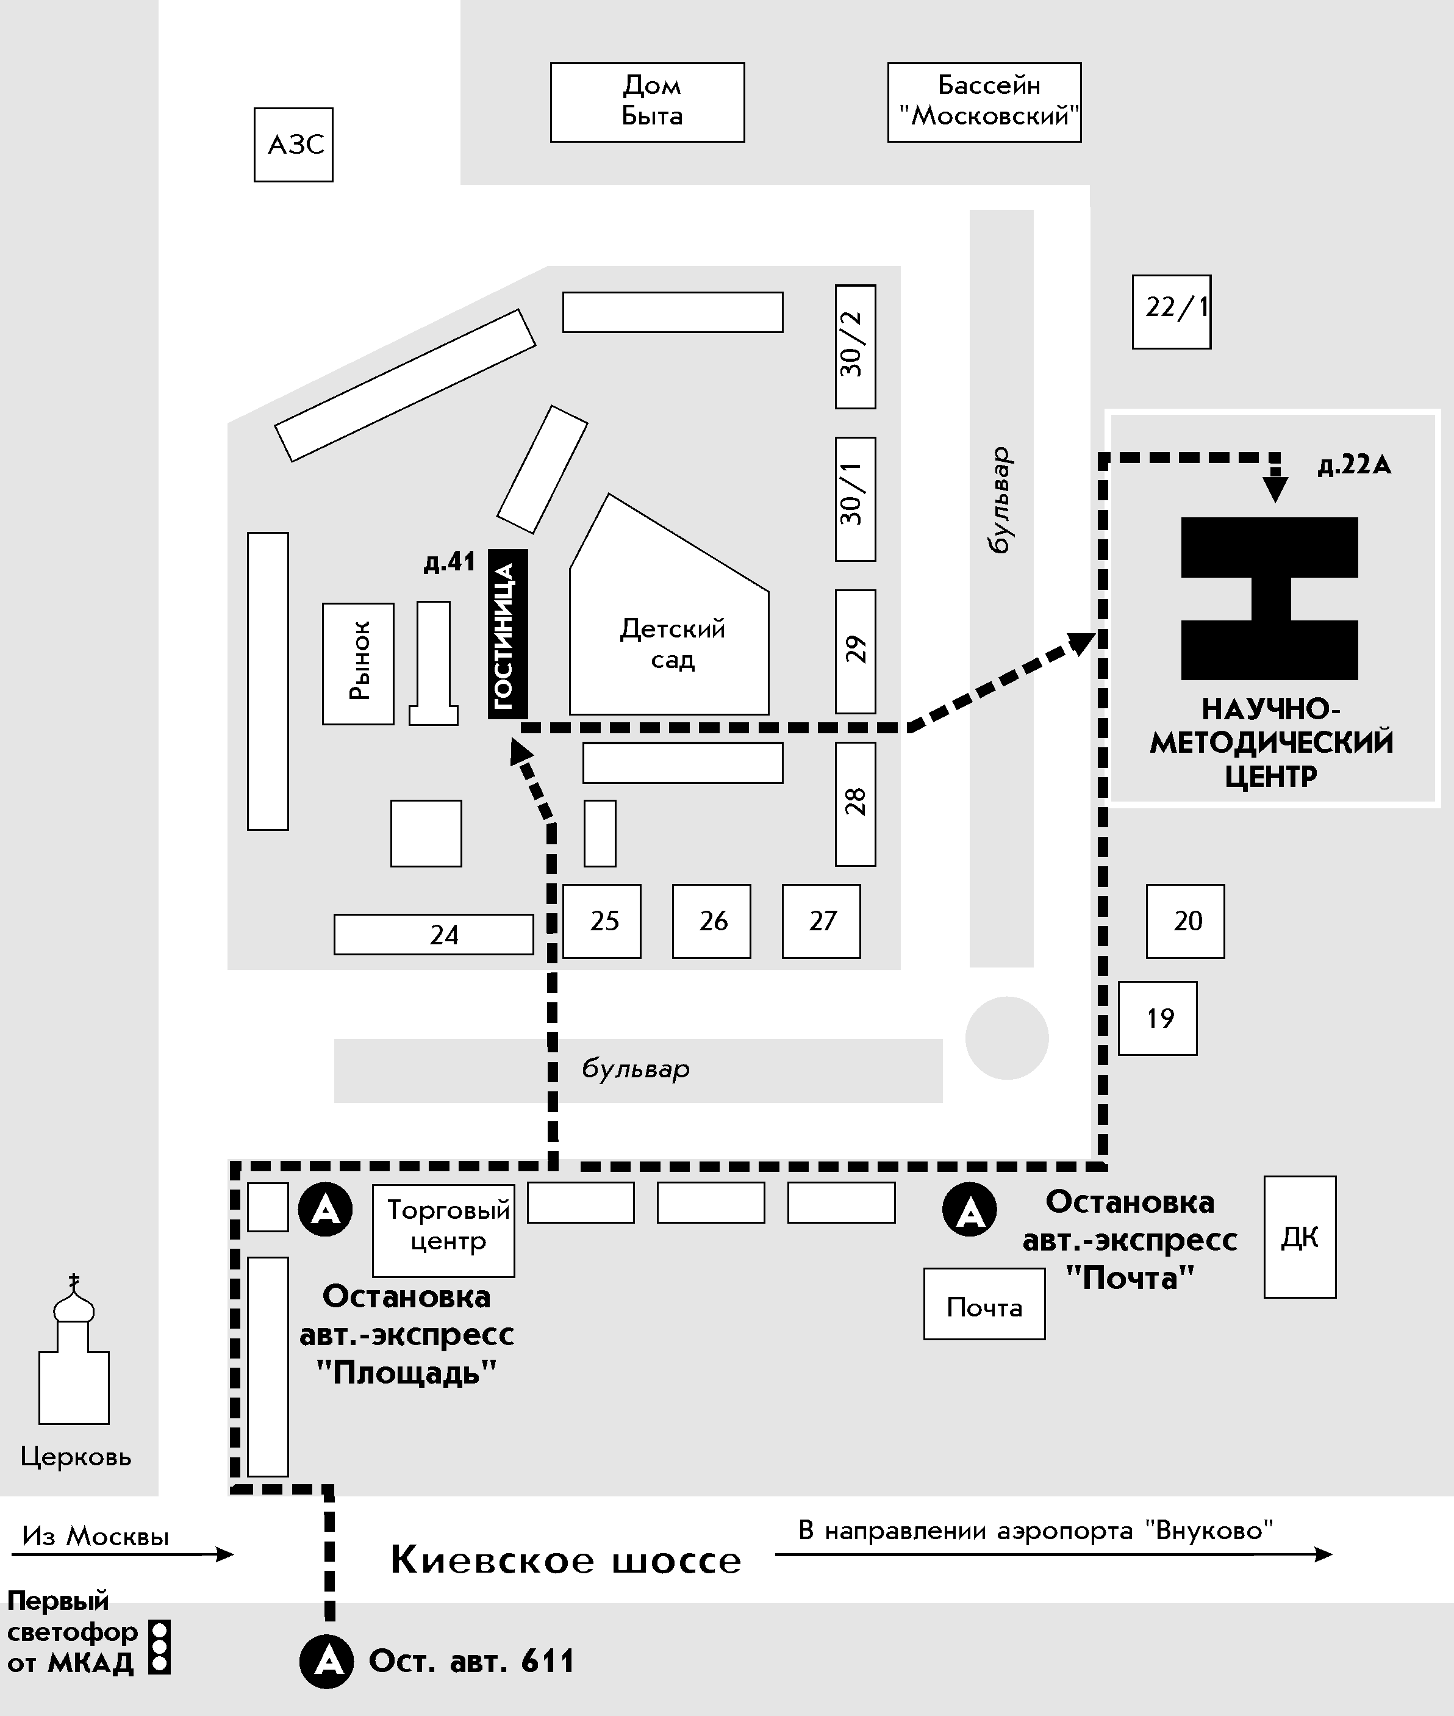

СХЕМА ПРОЕЗДА НА ЛИЧНОМ ТРАНСПОРТЕ
